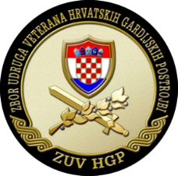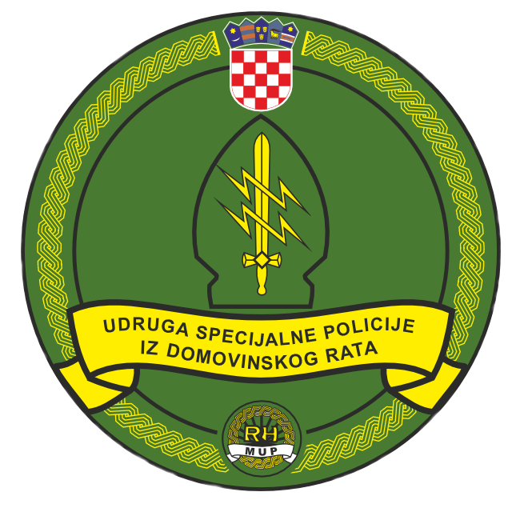

Ur.broj : 6/19
Zagreb, 20. svibanj 2019.

Predmet: Pismo potpore inicijativi Hod za život

Poštovani,
Zbor udruga veterana hrvatskih gardijskih postrojbi i Udruga specijalne policije iz Domovinskog rata RH ovim putem želi dati potporu inicijativi Hod za život.
Čovjeku ništa niti smije niti može biti važnije od života!
Podržati ŽIVOT najveća je civilizacijska vrijednost i trebala bi nadići sve naše razlike.

Srdačan pozdrav,

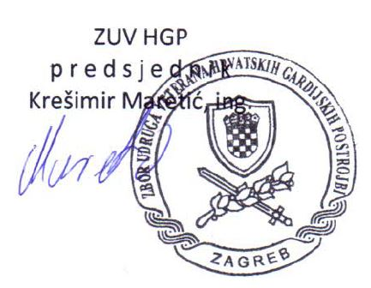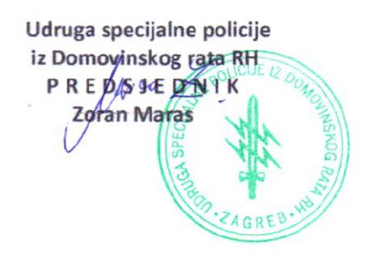

Dostaviti: 1. Naslovu
2. Arhiva

